**Tadeusz Brzeski**

**04.12.2020**

**Sprawozdanie nr 05**

**Temat: React**

**Teoria:**

React jest JavaScriptową biblioteką (opartą na OpenSource’owej licencji MIT) służącą do tworzenia interfejsów użytkownika. React pozwala na tworzenie komponentów posiadające logikę, które wyświetlają część interfejsu. Wszystkie zmiany zachodzące w zwracanym kodzie przez komponenty są renderowane bez ponownego renderowania niezmienionej treści.

**Przebieg zadania:**

Utworzenie nowej aplikacji w React.

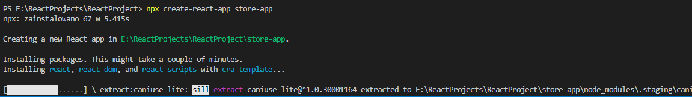

Instalacja pakietu react-router-dom



Uruchomienie nowo utworzonej aplikacji

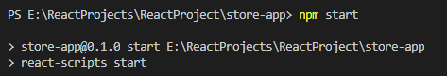

Uruchomienie aplikacji back-endowej z projektu nr 4

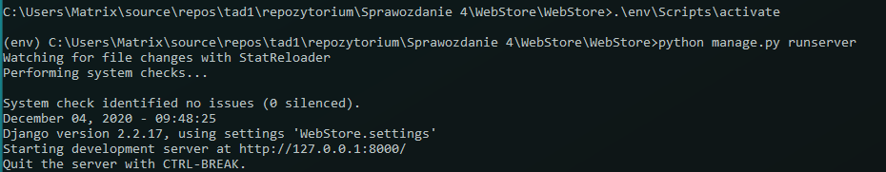

**Kod:**

Import potrzebnych komponentów

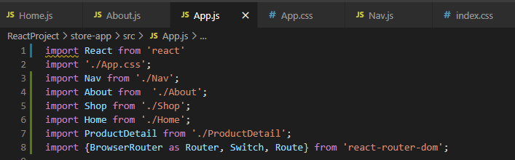

Komponent App, który wyświetla odpowiednie komponenty w zależności od aktualnej podstrony.

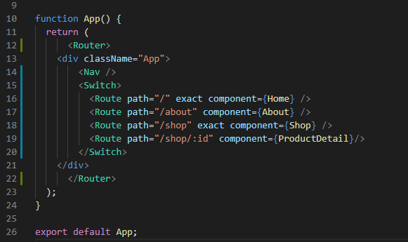

Komponent Nav wyświetlający panel nawigacyjny strony.

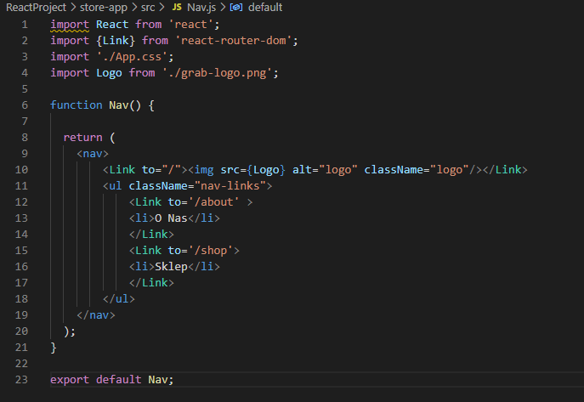

Komponent Home wyświetlający stronę główną

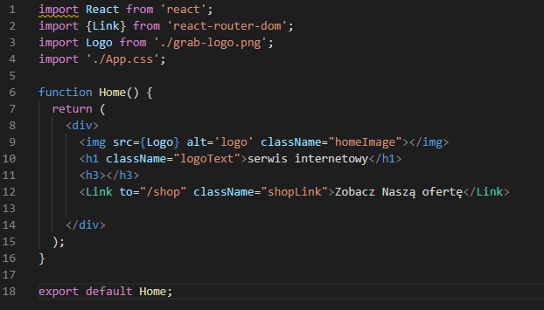

Komponent About wyświetlający podstronę z informacjami o sklepie

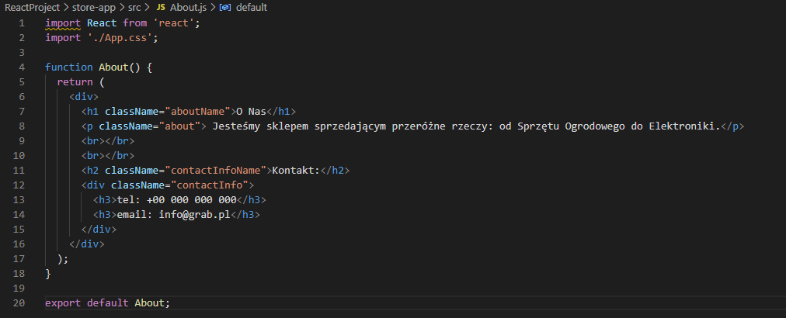

Komponent Shop pobierający dane przez API następnie wyświetla listę produktów.

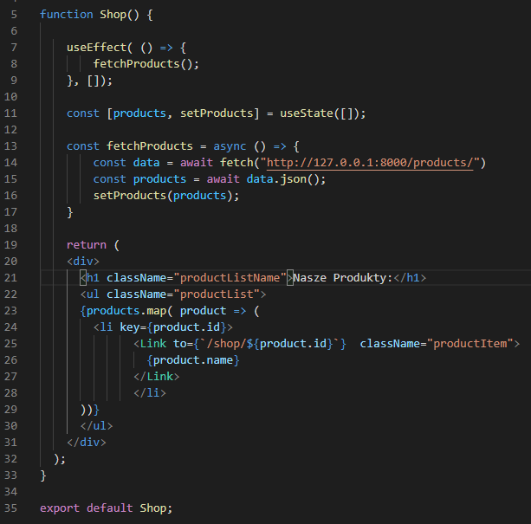

Komponent BackButton pozwalający na przejście do podstrony z listą produktów.

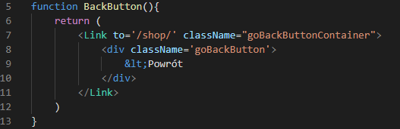

Komponent ProductDetail pobierający dane poszczególnego produktu przez API następnie wyświetla szczegóły na stronie

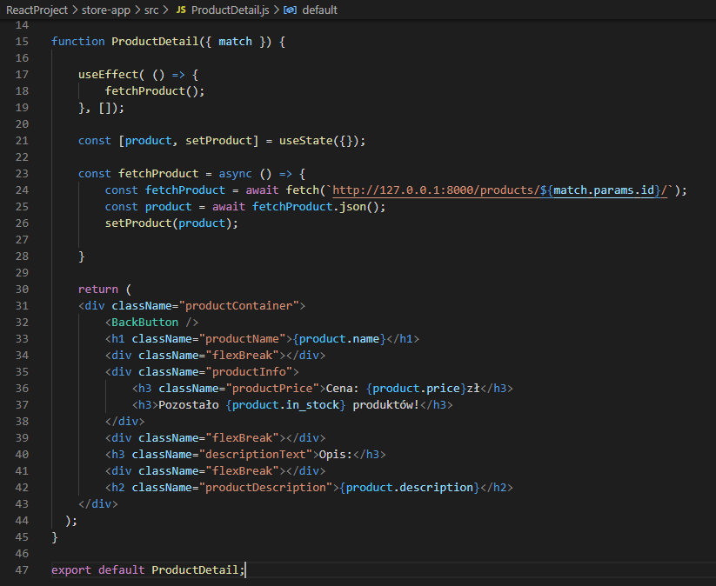

**Prezentacja Aplikacji:**

Strona główna:

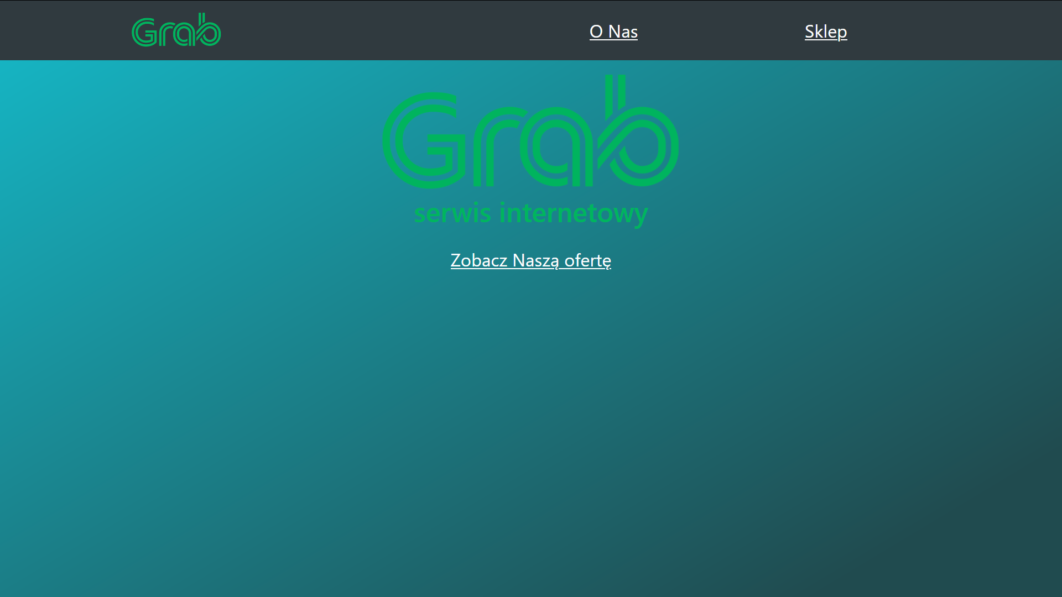

Podstrona „O Nas”:

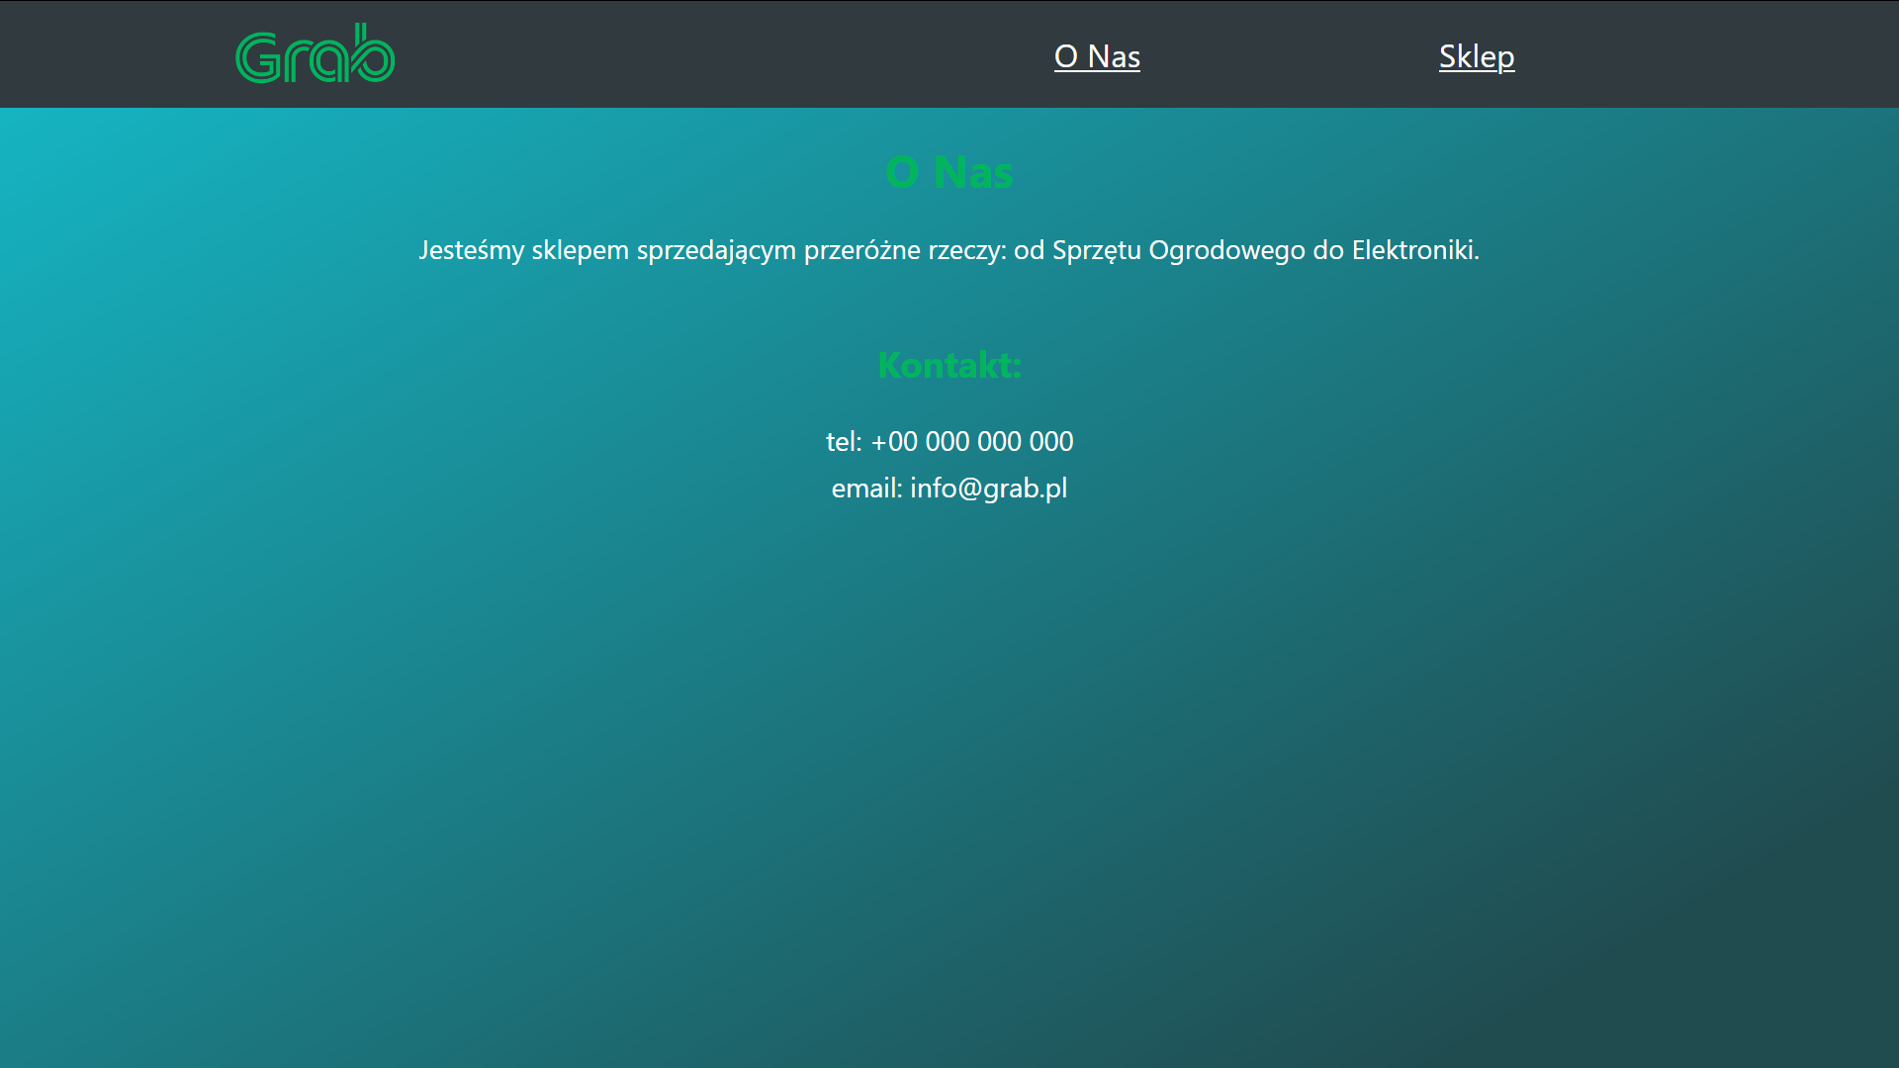

Podstrona „Sklep”:

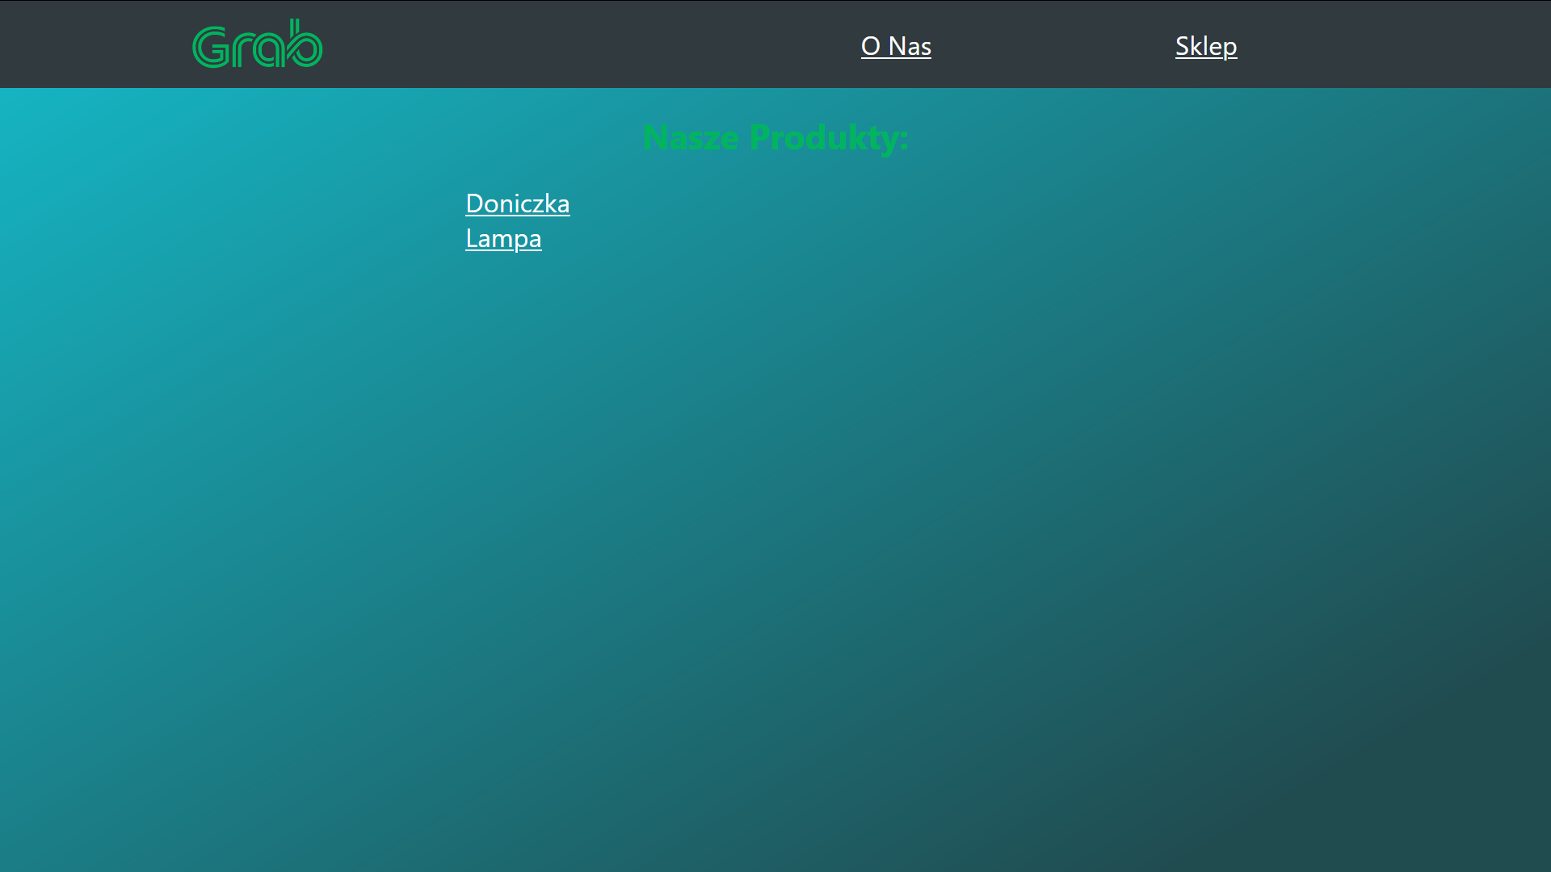

W celu ominięcia zasady CORS „Same Origin Policy”, niepozwalającej na komunikację miedzy portami localhostu, wykorzystałem wtyczkę CorsE.

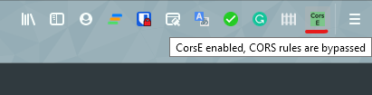

Strona dotycząca szczegółów przedmioty

